Universidad del Valle de Guatemala
Facultad de Ingeniería
Curso de Redes — Laboratorio 1: Introducción a Wireshark
Segunda parte: Introducción a Wireshark
Hugo Javier Cifuentes Carredano
Carné 23079

3.4 Personalización del entorno
Se instaló Wireshark y se configuró el entorno de trabajo antes de analizar el archivo de captura proporcionado (intro-wireshark-trace1.pcap). A continuación se detalla cada personalización aplicada, con su evidencia correspondiente.

Perfil de configuración
Se creó un perfil de configuración con el nombre "Javier Cifuentes" desde Edit → Configuration Profiles. Este perfil queda activo y visible en la barra de estado inferior derecha de Wireshark en todas las capturas siguientes.
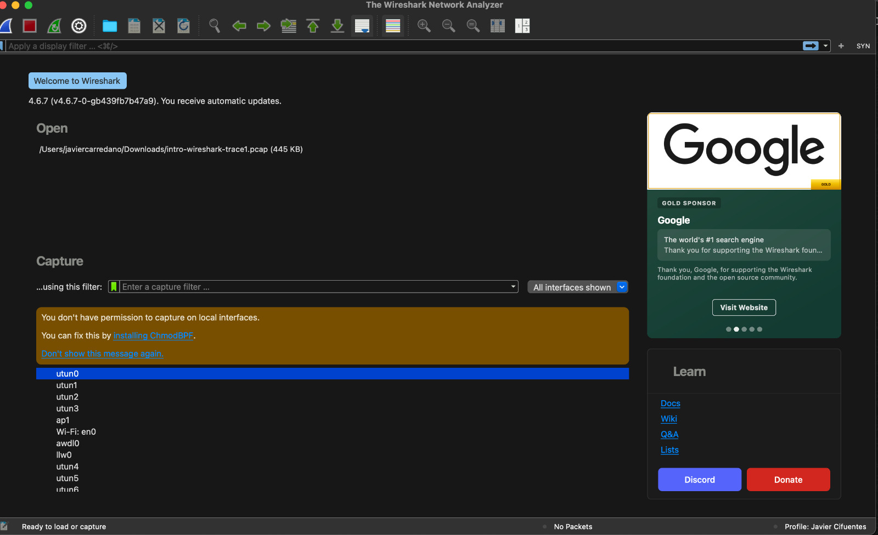
Figura 1. Pantalla de inicio de Wireshark; en la esquina inferior derecha se observa el perfil activo "Javier Cifuentes".

Apertura del archivo .pcap y formato Time of Day
Se descargó y abrió el archivo intro-wireshark-trace1.pcap. Se aplicó el formato de tiempo "Time of Day" desde View → Time Display Format. Esto se evidencia porque la columna Time muestra la hora del reloj (por ejemplo 13:22:45.438793) en lugar de un contador relativo que comenzaría en 0.000000, que sería el comportamiento por defecto de Wireshark.
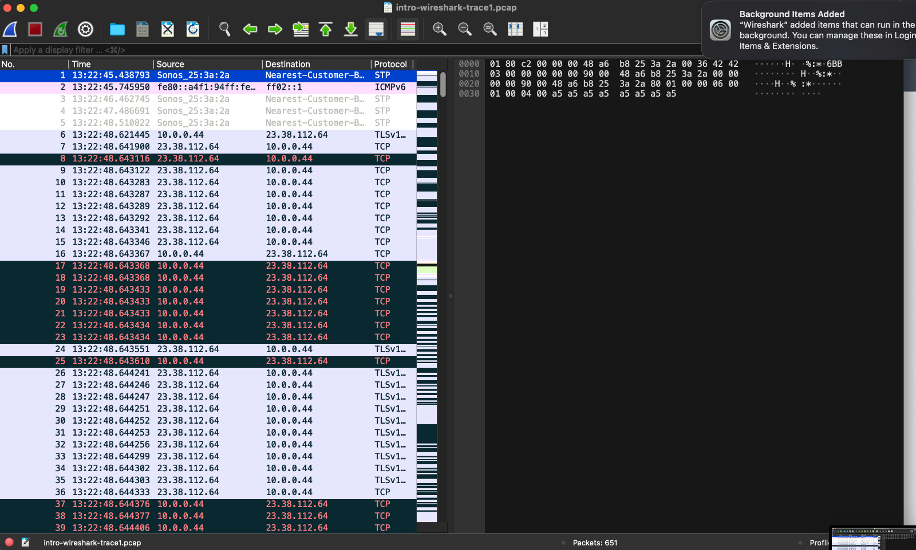
Figura 2. Archivo intro-wireshark-trace1.pcap abierto, columna Time en formato Time of Day (hora del día). El panel de detalle de protocolo no se muestra: se usa un esquema de dos paneles (lista de paquetes + hexadecimal) distinto al esquema por defecto de tres paneles.

Columna de longitud, esquema de paneles, regla de color y botón de filtro
Se agregó una columna personalizada con la longitud del protocolo desde Preferences → Columns (visible como "longitud" en el encabezado de la tabla de paquetes) y se ocultó la columna Length por defecto. Se aplicó además un esquema de paneles distinto al predeterminado: en lugar de las tres secciones apiladas verticalmente (lista, detalle y hexadecimal), se configuró una disposición de dos paneles lado a lado (lista de paquetes a la izquierda, hexadecimal a la derecha), configurable desde Preferences → Layout. En la esquina superior derecha de la ventana se aprecia el botón "SYN", creado para aplicar el filtro tcp.flags.syn == 1 con un solo click.
Figura 3. Columna "longitud" agregada al final de la tabla de paquetes y botón de filtro "SYN" visible en la esquina superior derecha.
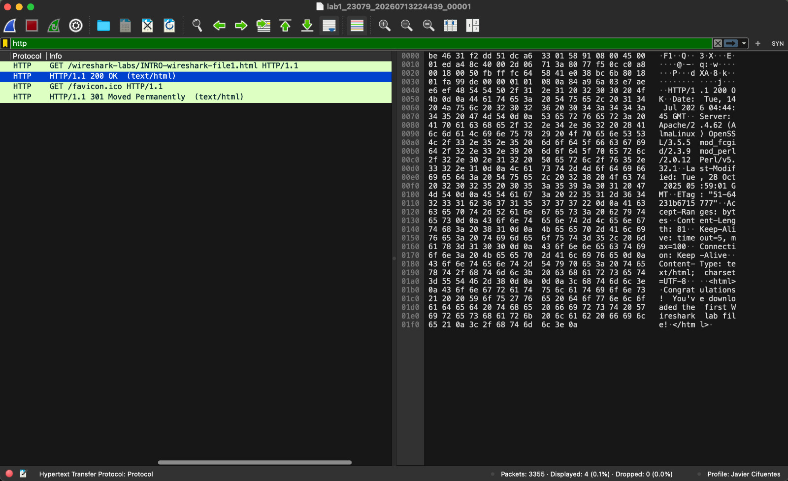
Figura 4. Vista con el esquema de paneles personalizado (lista de paquetes y hexadecimal lado a lado), botón "SYN" en la esquina superior derecha, y perfil "Javier Cifuentes" activo en la barra de estado inferior.
Se creó la regla de color "ColoresYass" desde View → Coloring Rules, con el filtro tcp.flags.syn == 1 y color amarillo, ubicada como primera regla de la lista (por encima de las reglas por defecto de Wireshark como Bad TCP, HSRP State Change, Spanning Tree Topology Change, OSPF State Change e ICMP errors).
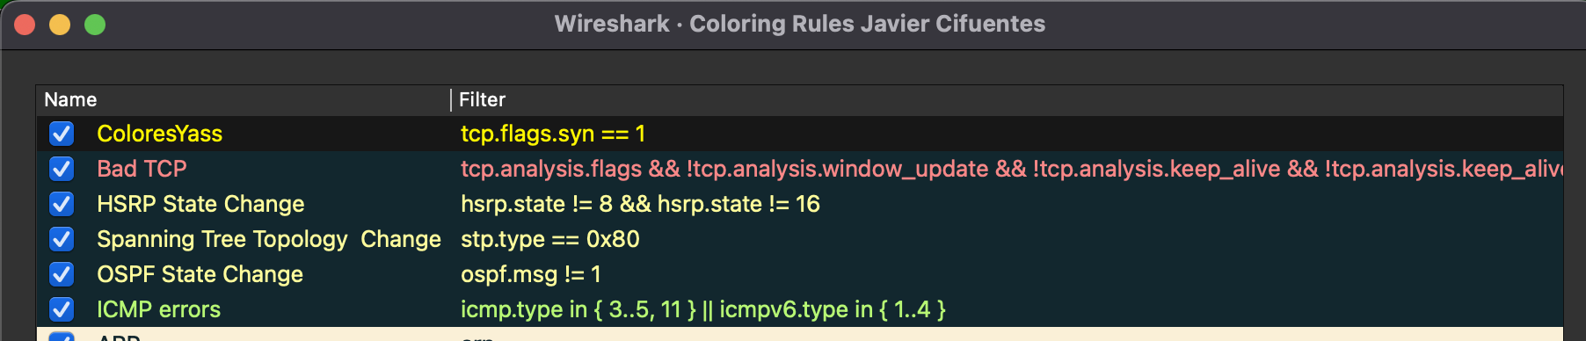
Figura 5. Cuadro Coloring Rules del perfil "Javier Cifuentes", mostrando la regla "ColoresYass" con el filtro tcp.flags.syn == 1 en color amarillo.

Interfaces virtuales
Al revisar la lista de interfaces de captura se identificaron numerosas interfaces virtuales generadas por el sistema operativo (utun0 a utun6, ap1, awdl0, llw0), además de la interfaz real Wi-Fi: en0. En este punto también apareció una advertencia de permisos ("You don't have permission to capture on local interfaces"), que se describe con más detalle en la discusión.

Figura 6. Lista completa de interfaces antes de ocultar las virtuales, incluyendo la advertencia de permisos de captura (ChmodBPF).

3.5 Configuración de la captura de paquetes (ring buffer)
Se configuró la captura con ring buffer desde Capture → Options → Output, definiendo el nombre base de archivo "lab1_23079" y activando "Use a ring buffer with 10 files".
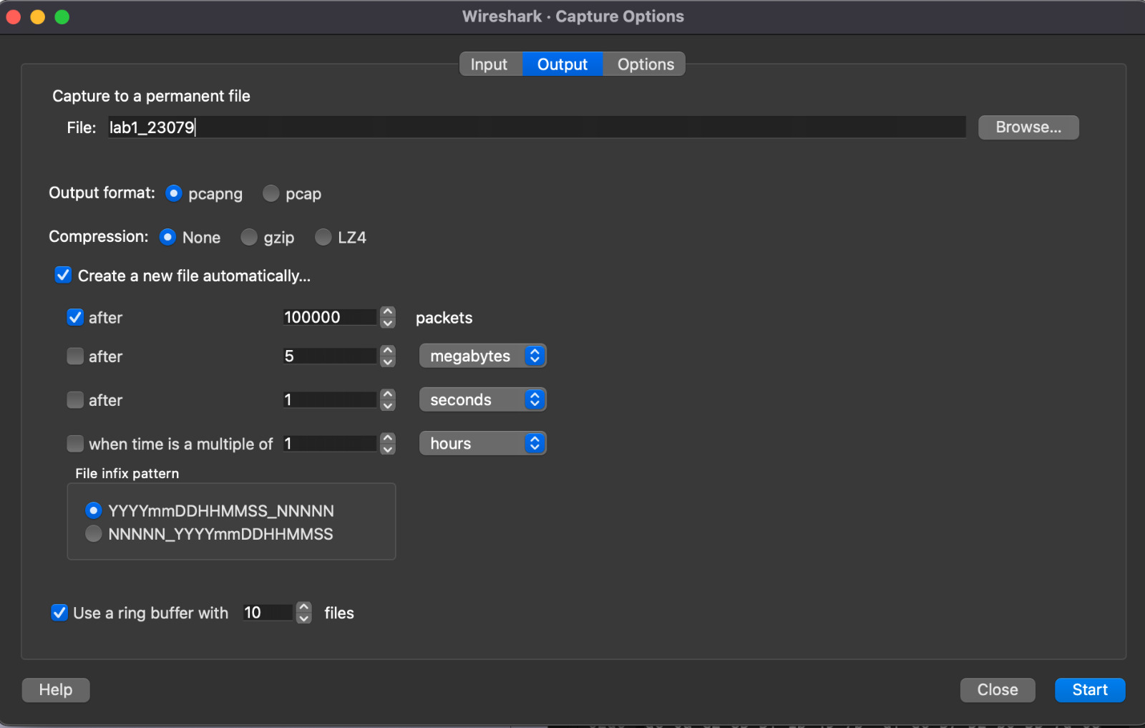
Figura 7. Configuración de Capture Options → Output: nombre de archivo lab1_23079, ring buffer activado con 10 archivos.
Durante las pruebas iniciales de captura se encontró un error de permisos en macOS: al intentar iniciar la captura, Wireshark indicó "No packets captured. As no data was captured, closing the capture file.", asociado a la advertencia previa de falta de permisos sobre las interfaces locales ("You don't have permission to capture on local interfaces. You can fix this by installing ChmodBPF.").
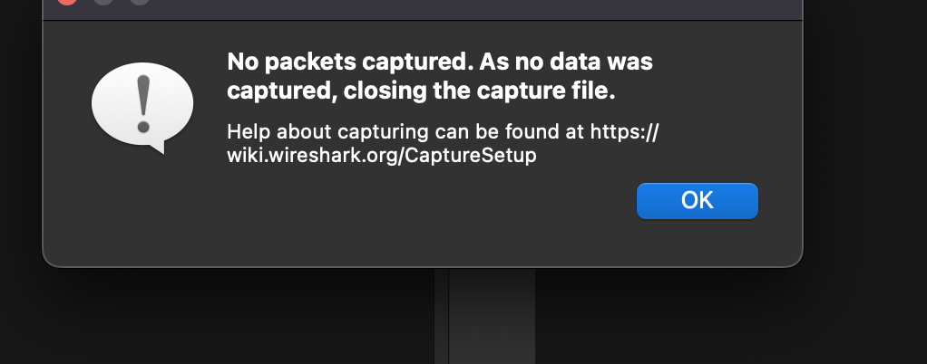
Figura 8. Error "No packets captured" obtenido al intentar iniciar una captura sin los permisos adecuados sobre las interfaces de red en macOS.

3.6 Análisis de paquetes — Protocolo HTTP
Para esta sección se abrió el navegador y se inició una captura de paquetes en Wireshark, sin filtros aplicados, sobre la interfaz activa. Posteriormente se accedió a la dirección http://gaia.cs.umass.edu/wireshark-labs/INTRO-wireshark-file1.html y se detuvo la captura una vez finalizada la carga de la página. Se aplicó el filtro de despliegue "http" para aislar únicamente el tráfico correspondiente a este protocolo, lo cual permitió observar la petición GET del navegador y la respuesta 200 OK del servidor, además de una segunda petición del favicon y su respectiva redirección.
Figura 9. Tráfico HTTP filtrado mostrando la petición GET del navegador y la respuesta 200 OK del servidor.

Figura 10. Detalle en hexadecimal del paquete de respuesta HTTP, mostrando los headers Server, Content-Length y el cuerpo del mensaje.

Preguntas
a. ¿Qué versión de HTTP está ejecutando su navegador?
El navegador utiliza HTTP/1.1, tal como se observa en la línea de petición "GET /wireshark-labs/INTRO-wireshark-file1.html HTTP/1.1" (Figura 8).
b. ¿Qué versión de HTTP está ejecutando el servidor?
El servidor también responde utilizando HTTP/1.1, según se observa en la línea de estado "HTTP/1.1 200 OK" (Figuras 8 y 9).
c. ¿Qué lenguajes (si aplica) indica el navegador que acepta el servidor?
Este dato se obtiene del header Accept-Language dentro del paquete de la petición GET, el cual no quedó capturado en el detalle expandido durante esta evidencia.
d. ¿Cuántos bytes de contenido fueron devueltos por el servidor?
El servidor devolvió 81 bytes de contenido, según el header "Content-Length: 81" visible en el detalle hexadecimal de la respuesta (Figura 9).
e. En caso de un problema de rendimiento durante la descarga, ¿en qué elementos de la red convendría "escuchar" los paquetes? ¿Es conveniente instalar Wireshark en el servidor?
Conviene capturar tráfico en varios puntos de la trayectoria entre el cliente y el servidor, y no únicamente en el equipo cliente, con el fin de aislar en qué segmento se origina la demora. Puntos útiles incluyen el gateway o router del cliente, un switch intermedio con un puerto en modo espejo (SPAN/mirror) hacia el segmento donde corre el servidor, y de ser posible el borde de red del proveedor de internet si se sospecha de un problema externo. Comparar los timestamps de los mismos paquetes capturados en distintos puntos permite determinar si el cuello de botella está en la red del cliente, en el tránsito, o en el propio servidor. No resulta recomendable instalar Wireshark directamente en un servidor de producción: agrega carga de procesamiento y memoria al servidor, captura tráfico de todos los usuarios conectados y no solamente el de interés (lo que puede implicar problemas de privacidad o cumplimiento normativo), y usualmente no se cuenta con permisos administrativos sobre servidores de terceros o en producción. Es preferible utilizar mirroring de puerto en el switch, un TAP de red dedicado, o las herramientas de monitoreo y logging nativas del servidor.

Discusión
El laboratorio permitió familiarizarse con la personalización del entorno de Wireshark más allá de su configuración por defecto: perfiles, columnas, layout, reglas de color y botones de filtro son herramientas que agilizan mucho el análisis diario de tráfico, especialmente cuando se trabaja repetidamente con los mismos protocolos de interés (en este caso, TCP con el flag SYN activo para identificar el inicio de conexiones).
Un hallazgo relevante durante la configuración de la captura fue un error de permisos en macOS ("No packets captured"), asociado a la falta de instalación o configuración de ChmodBPF, el componente que le da acceso a Wireshark a los dispositivos /dev/bpf* necesarios para capturar tráfico en las interfaces locales sin privilegios elevados en cada ejecución. Esto refuerza la importancia de revisar los permisos del sistema operativo antes de asumir que un problema de captura es de configuración de Wireshark.
En la configuración del ring buffer se identificó un descuido: quedó marcada la condición de rotación por número de paquetes (100000) en lugar de por tamaño de archivo (5 megabytes), que es lo que pedía el enunciado. Esto evidencia lo fácil que es pasar por alto una casilla en un formulario con varias opciones similares, y la importancia de revisar la configuración final contra los requisitos antes de iniciar la captura.
En la parte de análisis HTTP, se pudo comprobar de forma directa cómo Wireshark permite inspeccionar en texto plano el contenido de una comunicación no cifrada: se llegó a leer el cuerpo completo de la respuesta del servidor (el mensaje de "Congratulations"), así como los headers de longitud, tipo de contenido y servidor. Esto es un buen recordatorio práctico de por qué HTTP sin cifrar expone información que HTTPS protege.

Conclusiones
Wireshark ofrece múltiples niveles de personalización (perfiles, columnas, layout, reglas de color, botones de filtro) que facilitan el análisis repetitivo de tráfico de red y permiten adaptar la herramienta al flujo de trabajo de cada usuario.
Los permisos del sistema operativo son un requisito previo indispensable para capturar tráfico en las interfaces locales; en macOS esto depende específicamente del componente ChmodBPF, y omitirlo produce errores de captura que pueden confundirse con problemas de configuración de la herramienta.
La configuración de un ring buffer requiere prestar atención a cuál criterio de rotación se está activando (por tiempo, por número de paquetes o por tamaño de archivo), ya que es sencillo dejar marcada una opción distinta a la solicitada.
El análisis del tráfico HTTP capturado confirmó que tanto el navegador como el servidor de prueba operan sobre HTTP/1.1, y permitió identificar de forma práctica el tamaño exacto del contenido devuelto por el servidor a través del header Content-Length.
Ante problemas de rendimiento en la red, la estrategia más efectiva es capturar tráfico en múltiples puntos de la ruta (cliente, switches intermedios, borde de red) en lugar de limitarse a un único punto, y evitar instalar herramientas de captura completas directamente sobre servidores de producción por motivos de carga, privacidad y permisos administrativos.

Referencias
Wireshark Foundation. (s.f.). Wireshark User's Guide. https://www.wireshark.org/docs/wsug_html_chunked/
Kurose, J. F., & Ross, K. W. (s.f.). Wireshark Lab: Getting Started. Computer Networking: A Top-Down Approach. https://gaia.cs.umass.edu/wireshark-labs/
Apple Inc. (s.f.). man ifconfig. Documentación de macOS.

